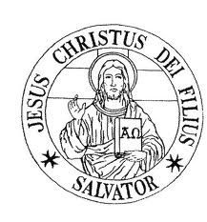
SALVATORIAN FATHERS
23 Crestmont Rd.
Verona, NJ 07044
PHONE: 973 746-8770; 973 433-7626
E-mail: veronasds@gmail.com
___________________________________________________________________

Związek Mszy Wieczystych
(za żywych lub zmarłych)
(Ofiara dobrowolna, jeżeli to możliwe nie mniej niż: jedna osoba: $30; rodzina – rodzice, dzieci: $100

1 | Intencja: | $
2 |  | $

Ofiarodawca:
Imię I Nazwisko
Adres:
Telefon/E-mail

